UR-230 ”Eagle”腕錶
日內瓦 - 2023年11月14日

獨立製錶品牌URWERK旗下的UR-200系列新錶款技術再創新高，其UR-7.30機芯具有兩種上鏈系統、可變量幾何雙渦輪葉調節器及雙重吸震功能，拓闊了品牌的機械時計技術界限。這系列新作UR-230 "Eagle"的外觀亦一新耳目，換上碳薄層CTP（Carbon Thin Ply）錶殼連活動保護蓋，流線外形輪廓更纖薄，製作精雕細琢，僅限量35枚，珍罕之處不言而喻。

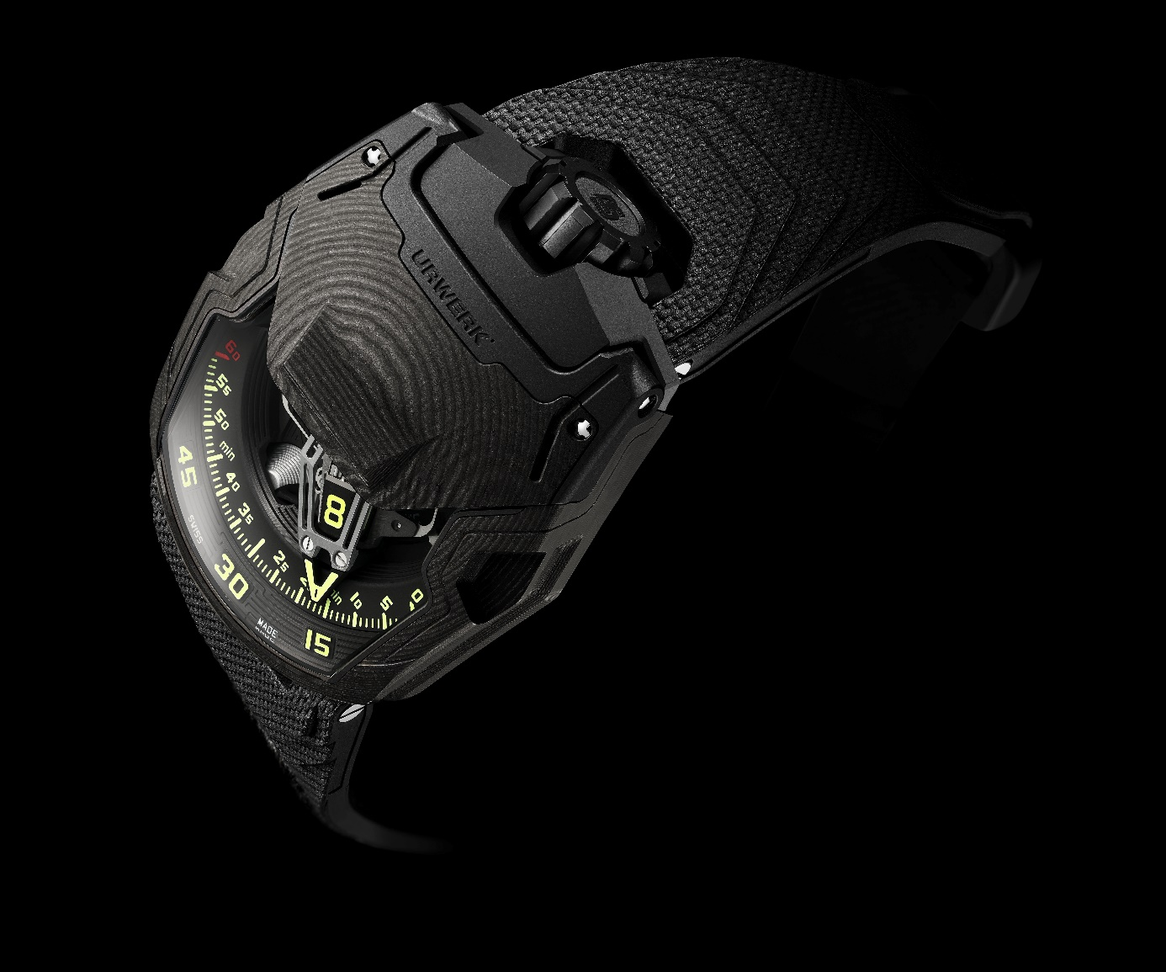

UR-230 "Eagle"腕錶的外觀、設計及機械功能同樣出眾，URWERK首本的衛星漫遊小時及逆跳分針系統風采依然，但機芯功能及高科技味道更上層樓。URWERK聯合創辦人兼製錶大師Felix Baumgartner表示：「UR-220推出備受歡迎，轉眼已經十年，是時候推出有更強個性的新變奏。UR-230 “Eagle”的設計首重功能表現，例如URWERK獨有的渦輪葉調節器亦經進一步改良，配及更先進技術，令腕錶更硬朗耐用。」

UR-230繼承了UR-220的顯示概念，是URWERK代表性衛星漫遊顯示系統的進階演變。三臂卡羅素裝配三個小時轉頭，各有四個小時數字；3D立體鏤空逆跳分針連著轉頭顯示著目前的小時數字，沿著橫跨120度的60分鐘刻度推進，至 60 分鐘一剎那分針瞬間彈回0分鐘起點，與下一個轉頭展開下一個小時的旅程。URWERK另一位聯合創辦人兼創意總監Martin Frei表示：「我們在2006年至2007年間推出UR-200系列的UR-201 'Hammerhead'錶款，及後不斷追求創新及重新思考這系列的演化，又要保留其獨特風格及澎湃動力。我們將之定為飛鷹計劃，先後推出'Maltese Falcon'及 'Pilgrim'錶款，大型逆跳分針系統象徵雄鷹的英姿。全新UR-230 'Eagle'裝配碳纖維層保持殼，輕巧而硬朗，無負空中之王的美名。」

調節氣流
除了時間顯示，UR-230 "Eagle"亦懷有新功能，URWERK成功研發世界首創的吸震系統，以雙渦輪葉調節，為機芯提供更佳保護 : 第一組渦輪葉減少任何外來震盪，令腕錶本身更堅固耐用，第二組渦輪可以控制上鏈系統內的氣流，有如“空氣制動器”(air brake)，由錶背的旋轉掣設定，可以隨著錶主的活動強度調節上鏈的轉速。

另一個旋轉掣可以剎停擺陀，這時機芯變為手動上鏈。錶盤11時位及1時位設有兩個顯示器，分別顯示這兩項功能的狀況。

身心合一
UR-230 "Eagle" 沿用UR-200系列的錶殼設計，修長梯形設計兩端收窄，圍繞著錶鏡是繁複的細節設計，錶冠設於12時位，硬朗及柔和的線條角度交錯，盡顯URWERK的品牌基因。碳薄層CTP錶殼，兼顧了輕巧，硬度及視覺的最佳組合效果。

黑色碳薄層輕巧堅固，層層疊的碳纖維在高溫環境中壓製成方塊，然後順著一層層的紋理製作出錶殼，線條紋理極細緻，錶背以坑紋黑色類鑽碳塗層鈦金屬製作，錶殼內有一個封密容器盛載著UR-7.30機芯。

喙形護蓋
UR-230 'Eagle'裝有錶鏡保護蓋，可以90度打開顯露整個衛星顯示。Felix Baumgartner解釋說：「錶殼及保護蓋設計涉及相當複雜的技術調整，其制動系統亦經過測試及微調，直至我們完全滿意。」保護蓋以碳薄層CTP及鈦金屬製成，喙形邊緣方便手指操作打開，關蓋時制動結構會減慢其速度，令其緩緩降在錶鏡上並關好。

UR-230 “Eagle” 腕錶
限量35枚
技術規格

機芯
編號： | URWERK研發 UR-7.20機芯
上鏈方式 | 自動上鏈，可選擇手動上鏈
擒縱： | 瑞士槓桿擒縱
振頻： | 每小時 28,800 次 (4Hz)
游絲： | 扁平游絲
動力來源： | 單一發條鼓
寶石： | 50顆
動力儲備： | 48 小時
物料： | ARCAP P40底板；鋁金屬立體分針連青銅平衡砝碼；鋼質主發條，鋁金屬衛星小時轉頭；五級鈦金屬中央卡羅素及螺絲
表面修飾： | 小時轉頭  黑色漆面小時轉頭  黑色珠擊打磨動力儲備夾板及魚鱗紋打磨組件  黑色珠擊打磨動力儲備顯示盤  噴砂打磨卡羅素，框架有弧線緞面打磨，黑色鍍銠  噴砂打磨衛星凸輪，弧線緞面打磨  噴砂打磨黑色PVD立體指針  夜光：黃色小時數字泛黃色夜光，白色動力儲備刻度泛藍色夜光，綠色分鐘刻度泛綠色夜光，紅色60分鐘數字泛綠色夜光，紅色動力儲備刻度末端泛綠色夜光  拋光螺絲頭
顯示 | 漫遊衛星小時顯示系統(URWERK專利)  3D立體逆跳分針  上鏈氣流調節顯示 (Air Brake)  自動上鏈狀態顯示 (On-Off)
錶殼
物料： | 黑色類鑽碳塗層鈦金屬及318層碳薄層
尺寸： | 闊44.81毫米，長53.55毫米，厚18.38毫米
錶鏡： | 藍寶石玻璃錶鏡
錶背 | 黑色類鑽碳塗層鈦金屬，藍寶石玻璃
防水深度： | 約30米/3ATM
錶帶 | Vulcarboné©高科技硫化橡膠”Kiska”錶帶，黑色類鑽碳塗層錶扣，Velcro©魔術貼
訂價 | 180,000瑞士法郎(未連稅)

傳媒聯絡:
Yacine Sar女士
電話：+41 22 900 2027
電郵：press@URWERK.com
電話：+41 22 900 2027
https://www.urwerk.com/press

URWERK簡介
獨立製錶品牌URWERK聯合創辦人兼首席製錶師Felix Baumgartner強調：「URWERK的哲學並非為現有的機械時計功能研發新版本。URWERK的時計獨一無二，因為每款設計皆從原創角度構思，亦是其名貴珍罕之原因。我們的目標是超越傳統製錶框框。」聯合創辦人兼創意總監Martin Frei負責每款時計的美學設計，他指出：「我成長於追求完全創作自由的環境，不受既有鐘錶製作觀念所限，我的文化藝術背景成為我的設計靈感泉源。」
URWERK成立於1997年， 一直位居獨立製錶工藝先鋒之列。URWERK以製錶工藝坊定位，兼容傳統技術與前衛設計風格，每年製作150枚腕錶左右。品牌製作的前衛複雜時計別具一格，而且在獨立研發及設計、先進物料應用以及手工修飾方面都符合製錶業界最嚴格標準。

URWERK品牌之名来自6,000年前美索不達米亞平原迦勒底的吾珥（Ur）古城，當時的蘇美人已懂得從紀念碑的日照影子移動，研究出最早期的時間測量單位，這時間概念沿用至今。在德文中，Ur意指”開始”或”起源”，Werk則有創造、製作及創新之意，品牌以之向一代一代的前輩製錶師致敬，皆因他們的努力奠定了當代高級鐘錶製作工藝的基礎。

